**EN PASSANT!** Les concepts d'objets:

* Les objets sont constitués de propriétés, méthodes et événements.
  + Les propriétés correspondent aux caractéristiques de l’objet.
  + Les méthodes correspondent aux actions que l’objet peut faire.
  + Les événements correspondent aux actions reconnues par celui-ci.
* Le VB et le VBA sont des variantes du langage VB.

Comme tout bon langage, le VB possède un ensemble de fonctionnalités que nous découvrirons.

Un peu comme les objets, les chats possèdent des propriétés, méthodes et événements.

Et pour pouvoir utiliser les PME on doit préalablement en instancier un. (NEW)

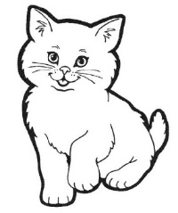

**Propriété: Caractéristiques du chat  
- Nom  
- Couleur  
- Race, etc.**

**Événement: Action Reconnue par le chat  
- Présence d’un Chien**

- Présence d’un Oiseau

**Méthode: Action que le chat peut accomplir  
- Miauler()  
- Dormir()  
- Ronronner(), etc.**

Un objet correspond à une Class en .NET.  
  
Pour pouvoir l’utiliser, on doit l’instancier (NEW).

Objet

**Propriété: Caractéristiques de l’objet  
  
Correspond aux propriétés et variables que l’on retrouve dans la Class.**

**Méthode: Action peut faire l’objet.  
  
Correspond aux procédures et fonctions écrites à l’intérieur de la Class.**

**Événement: Action Reconnue par l’objet.**

**EN PASSANT!** Les versions de VB:

* **VB:** Visual Basic est un langage de programmation événementiel et un environnement de développement intégré. Celui-ci permet de compiler du code en exécutables ou en composant ActiveX.
* **VB.Net**: est le langage qui a succédé au langage VB. Il est lui aussi compilé, mais ne repose plus du tout sur le Runtime VB. Les fonctions à disposition proviennent du .Net Framework.
* **VBS:** Visual Basic Scripting est un langage interprété ayant une syntaxe proche de celle de VB. Comme beaucoup d'autres langages de script, son point fort n'est pas la performance d'exécution, mais la flexibilité.
* **VBA**: Visual Basic for Applications est à la fois un langage interprété, et un environnement de développement intégré. Néanmoins au contraire de VBS, VBA fournit un environnement de développement intégré. VBA possède une syntaxe très proche de celle de VB, mais n'offre pas la possibilité de créer des applications relativement autonome. Sert dans les macros des logiciels d’Office (Word, Excel, PowerPoint, Outlook, Access)

**EN PASSANT!** La boite à outils (les objets):

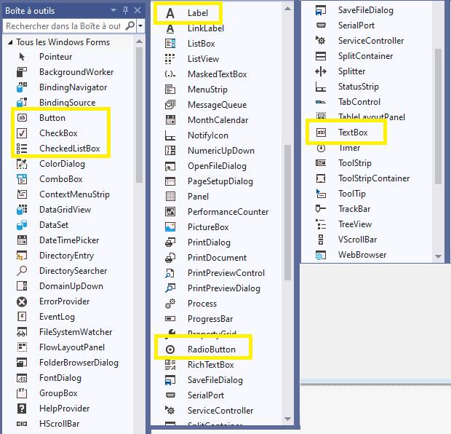

**EN PASSANT!** Les propriétés:

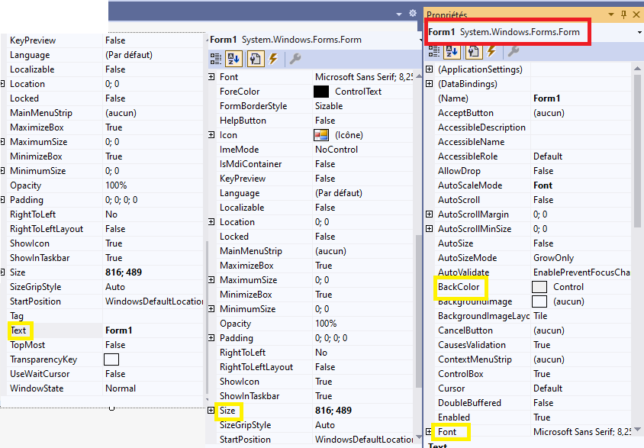

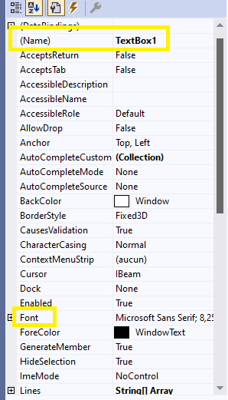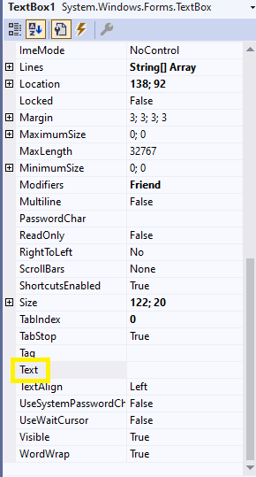

**Pour insérer une frm *À propos***

1 – Cliquez droit sur votre projet / *Ajouter* / *formulaire Windows Forms* / Sélectionnez à gauche *Windows Forms* / *Boite de dialogue à propos de (Windows Form)*

2 – Renommer le Form à votre convenance

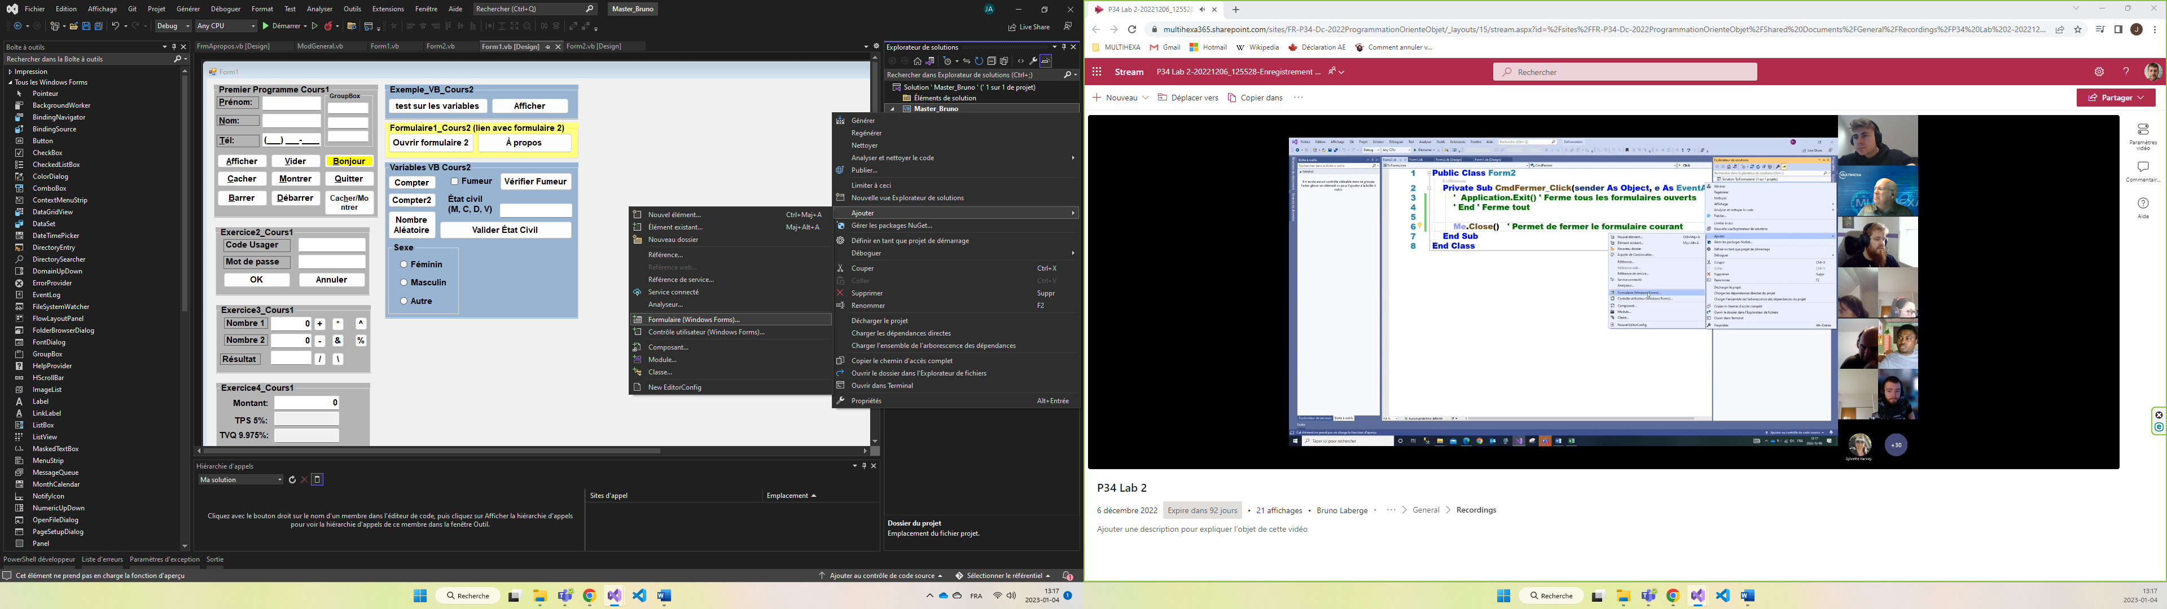



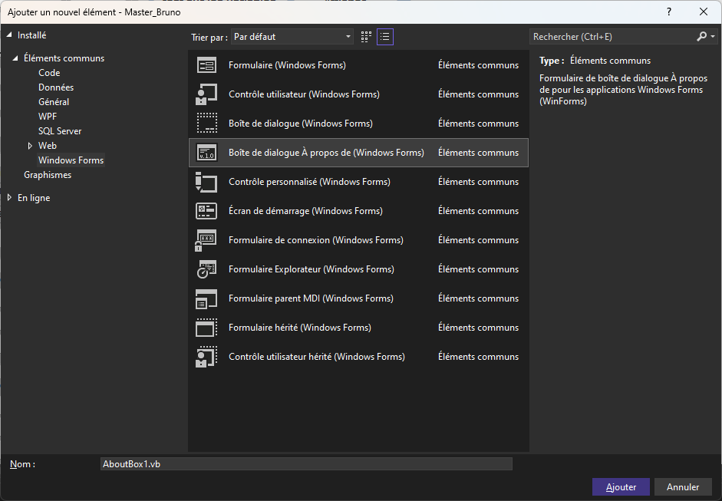



**Pour modifier les informations à l'intérieur de votre *À propos***

1 – Cliquez droit sur votre projet / *Propriétés*

2 – Assurez-vous d'être dans *Application*, puis cliquez sur le bouton *Informations de l'assembly*

3 – Modifiez les champs requis

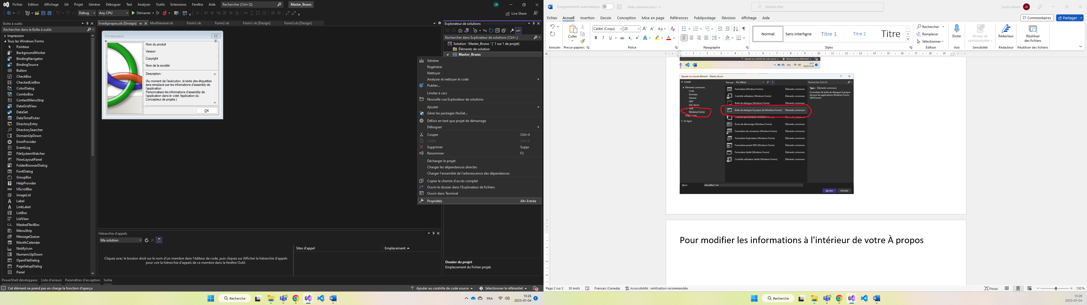



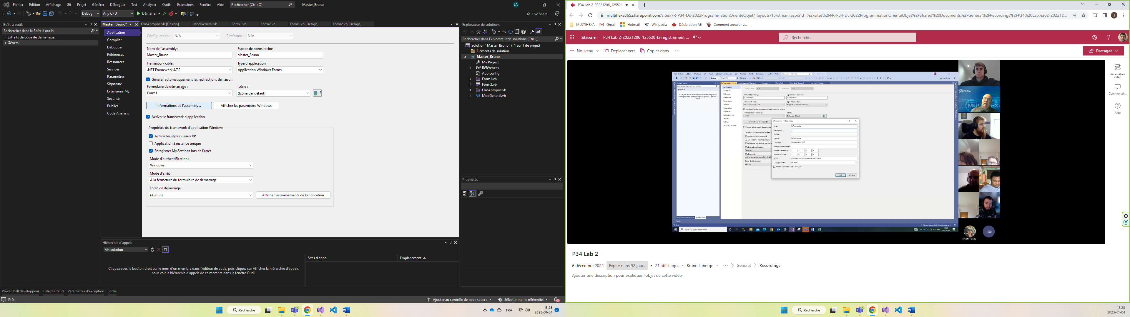



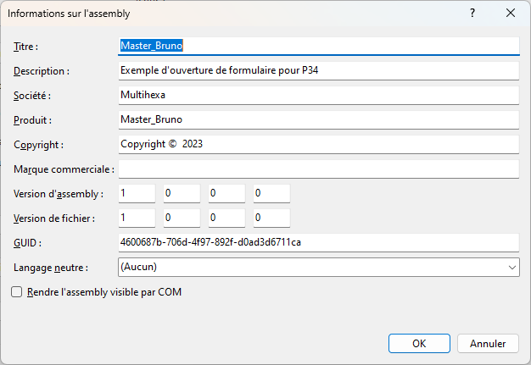

**Pour accéder aux options:**

1 – Cliquez droit sur votre projet / *Propriétés*

2 – Assurez-vous d'être dans *Compiler*

